概要设计规约

目录

1. 引言 2

1.1 概要设计依据 2

1.2 参考资料 2

1.3 假定和约束 2

2. 概要设计 3

2.1 系统总体架构设计 3

2.2 系统软件结构设计 4

2.3 接口设计 5

2.3.1 登录注册微服务 5

2.3.2 管理微服务 7

2.3.3 订单微服务 8

2.3.4 数据统计微服务 10

2.3.5 用户信息微服务 11

2.3.6 支付微服务 13

2.3.7 交易微服务 14

2.4 界面设计 15

2.5 数据库设计 22

2.5.1 数据库逻辑设计 22

2.5.2 数据库实体设计 22

2.5.3 数据库关系设计 24

2.5.4 数据库E-R图设计 24

2.5.5 数据库物理设计 25

2.5.6 数据库设计考虑 27

2.6 系统出错处理设计 27

2.6.1 出错信息 27

2.6.2 修复操作 28

2.6.3 系统维护设计 29

# 引言

## 1.1 概要设计依据

* 软件工程课堂上所讲的概要设计基本原则
* 飞递需求分析规约

——概要设计的过程主要包括系统架构设计、用于定义组成系统的子系统微服务以及对各子系统微服务的控制以及相互之间的通信和数据环境等；软件结构和数据结构的设计，用于定义构造子系统或微服务的功能模块、模块接口以及接口间的调用与返回关系；以及界面设计和数据库设计等等。

——概要设计建立在需求分析基础之上，软件需求文档时概要设计的前提条件以帮助我们最大可能的使得开发出来的软件系统最大限度的满足用户的应用需要。概要设计的过程就是将需求分析中产生的功能模型、数据模型以及行为模型等分析结论进行转换。

## 1.2 参考资料

* 《HTML+CSS3从入门到精通》
* 《Design Pattern》
* 《架构师修炼之道》
* 《Microsoft.NET框架程序设计》

## 1.3 假定和约束

本项目主要受到软件工程课程的约束，因此本项目的假定和约束如下图所示：

1. 本项目开发期限为两个月时长，为2022年11月~12月期间；
2. 项目开发无额外经费支持，开发人员设备为4台Windows11操作系统电脑以及租赁的阿里云云平台服务器；
3. 开发的需求调用部分我们采用线上问卷方式收集了132份的有效问卷，并据此制定了用户画像；
4. 在开发前期每周在周三下午与周五下午两次开会汇报工作进度，开发后期不定期的线上开会讨论，并通过Github进行迭代的代码协作管理。

# 概要设计

## 2.1 系统总体架构设计

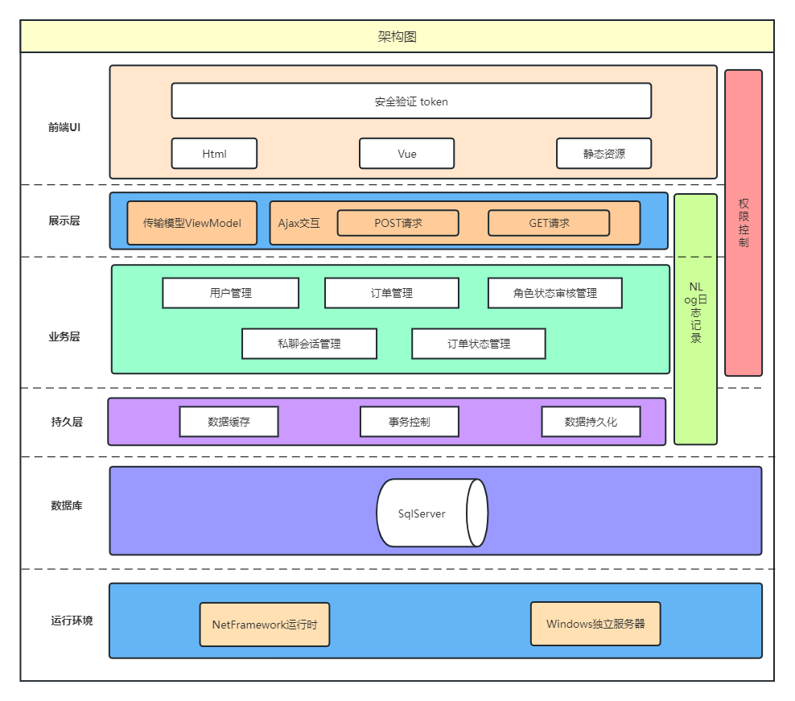

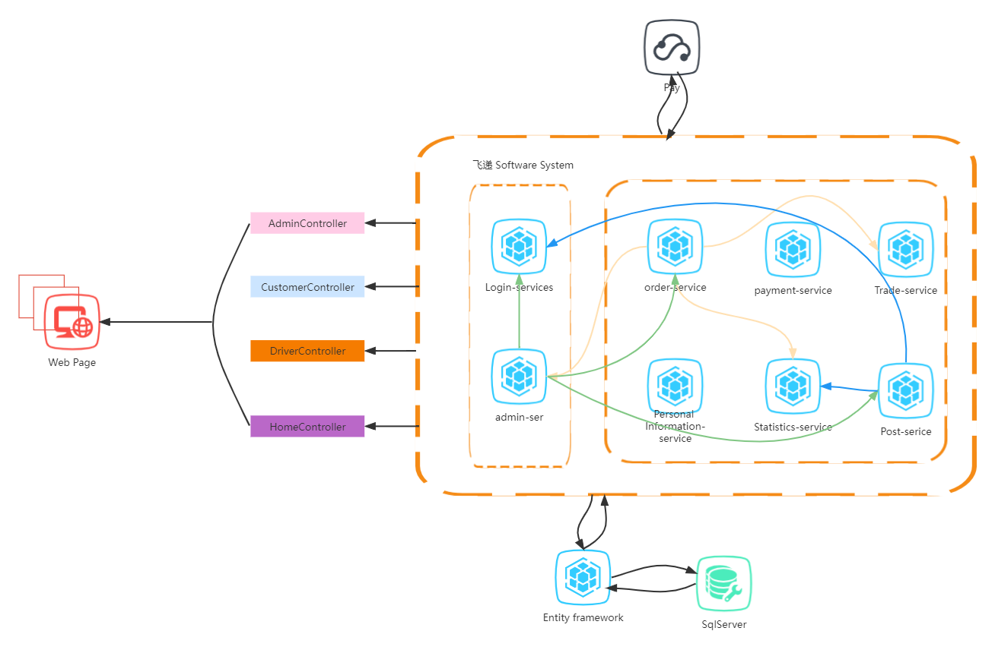

## 2.2 系统软件结构设计

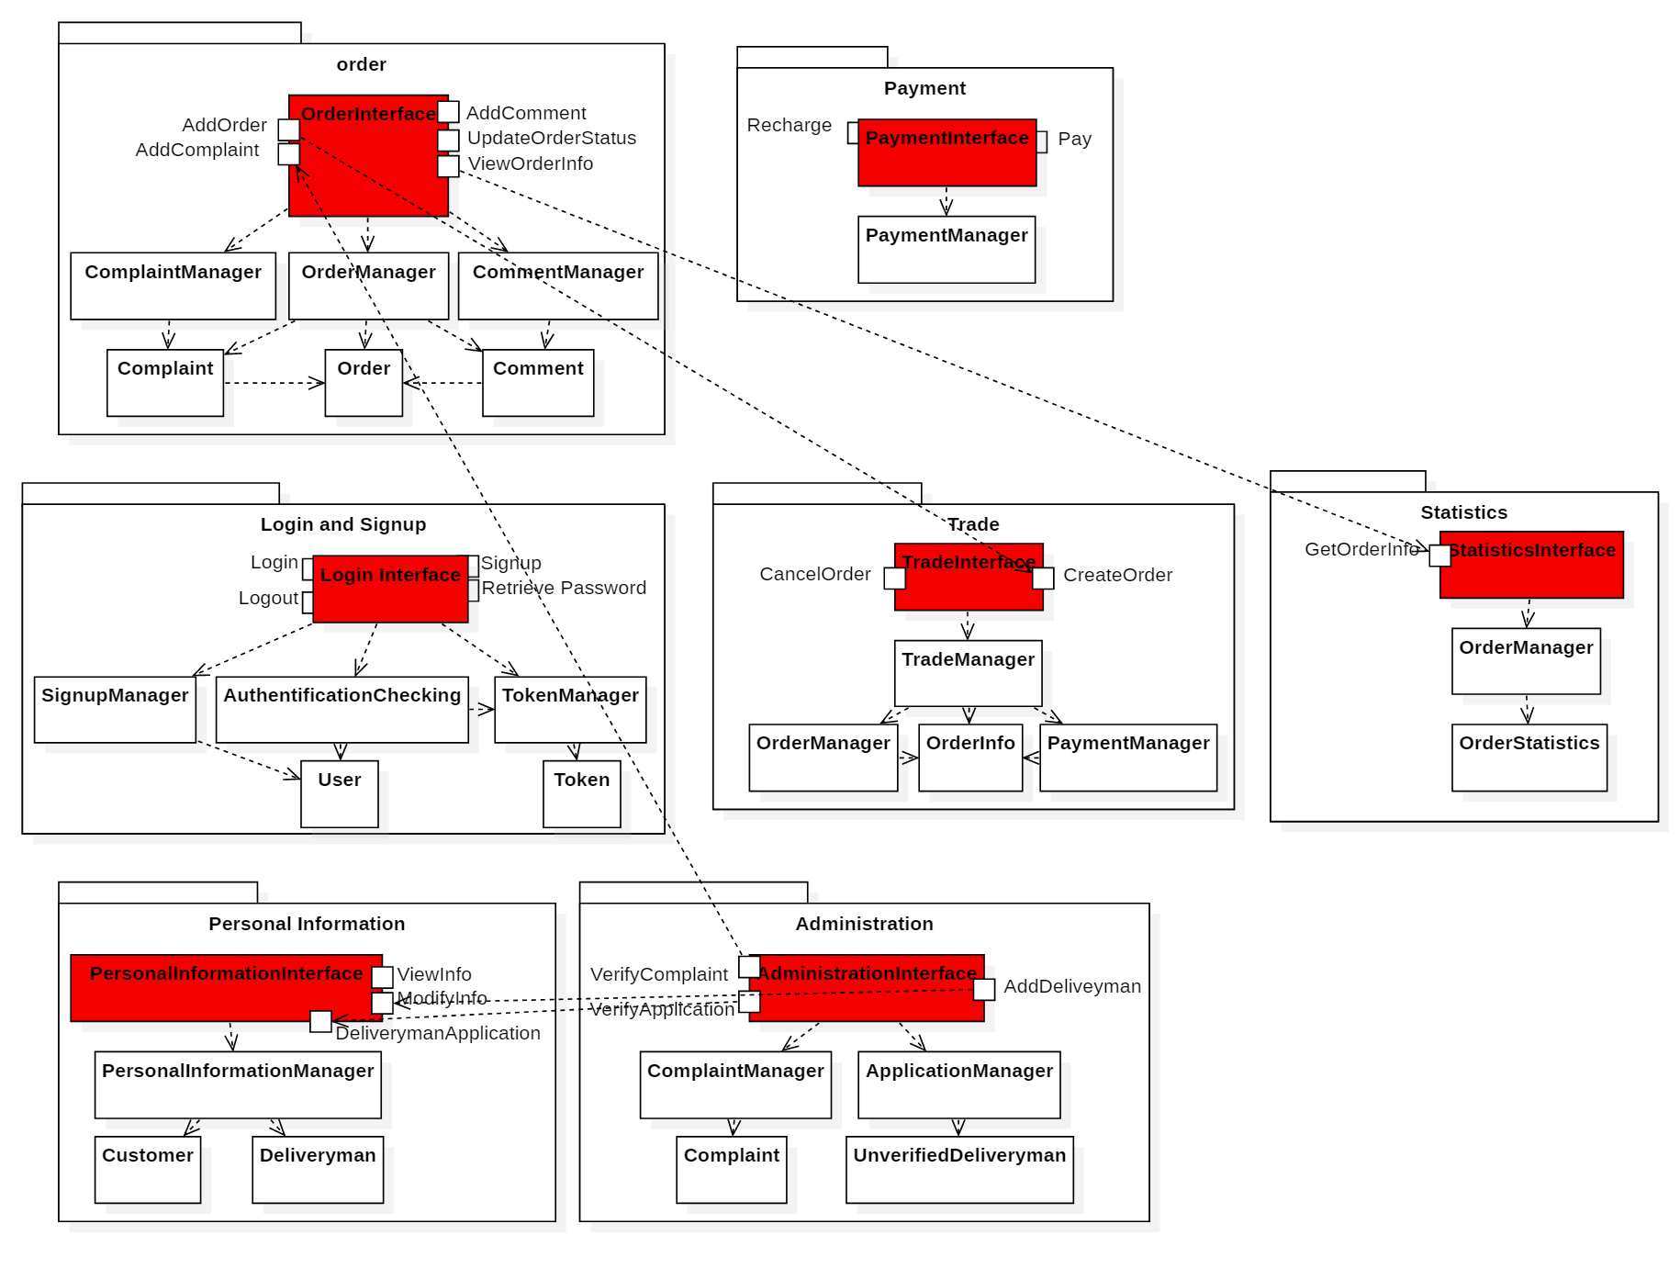

### 2.3 接口设计

### 2.3.1 登录注册微服务

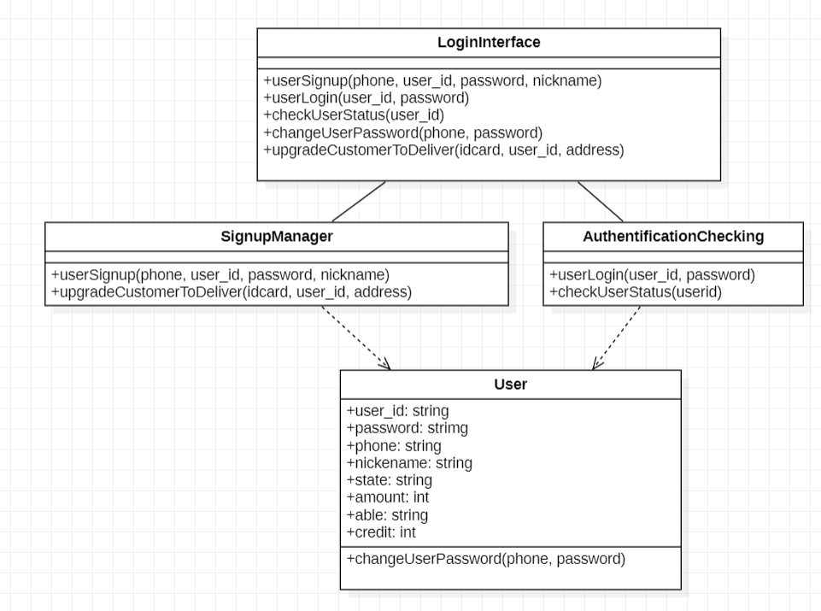

##### userSignup

方法签名：public Boolean userSignup(String phone, String nickname, String password，String user_id )

功能说明：传入用户注册的信息进行注册

实际调用方法：SignupManager.signup

##### userLogin

方法签名：public Boolean userLogin(String user_id, String pwd)

功能说明：用户登录

实际调用方法：AuthenticationCkecking.checkLoginInfo

##### checkUserStatus

方法签名：public Boolean checkUserStatus(String id)

功能说明：判断用户类型是否为管理员

实际调用方法：TokenManager.checkUserState

##### getUserid

方法签名：public User getUserid(String token)

功能说明：获取当前登录用户信息

实际调用方法：TokenManager.getUserid

##### changeUserPassword

方法签名：public Boolean changeUserPassword(String phone, String newPwd)

功能说明：更改登录密码

实际调用方法：SignupManager.changePassword

##### upgradeCustomerToDiliver

方法签名：public Boolean upgradeCustomerToDiliver(String user_id,String idcard, String Address)

功能说明：用户申请成为骑手

实际调用方法：SignupManager.upgradeToDiliver

### 2.3.2 管理微服务

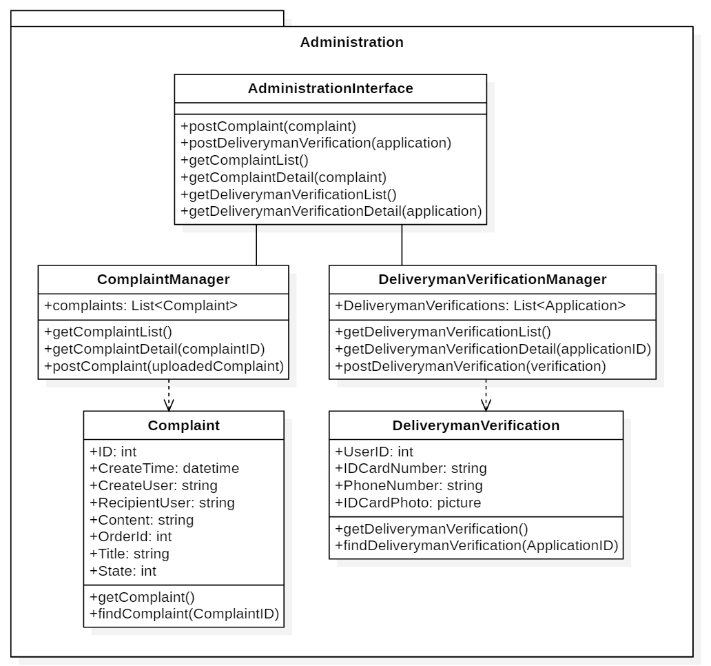

#### postQualifications

方法签名：public Boolean postQualifications(UnverifiedQualifications qualifications)

功能说明：更新管理员完成审核的骑手资质内容

接口调用：

·       需要调用系统内的VerifyQualificationsManager的posQualifications方法

#### postComplaints

方法签名：public Boolean post(Complaints complaints)

功能说明：更新管理员完成处理的投诉内容

接口调用：

·       需要调用系统内的ComplaintsManager的postComplaints方法

#### getQualificationsList

方法签名：public List<UnverifiedQualifications> getQualificationsList()

功能说明：获取管理员当前待审核的所有骑手资质信息列表

接口调用：

·       需要调用系统内的VerifyQualificationsManager的getQualificationsList()方法

#### getComplaintsList

方法签名：public List<Complaints> getComplaintsList()

功能说明：获取管理员当前待处理的所有投诉信息列表

接口调用：

·       需要调用系统内的ComplaintsManager的getComplaintsList()方法

### 2.3.3 订单微服务

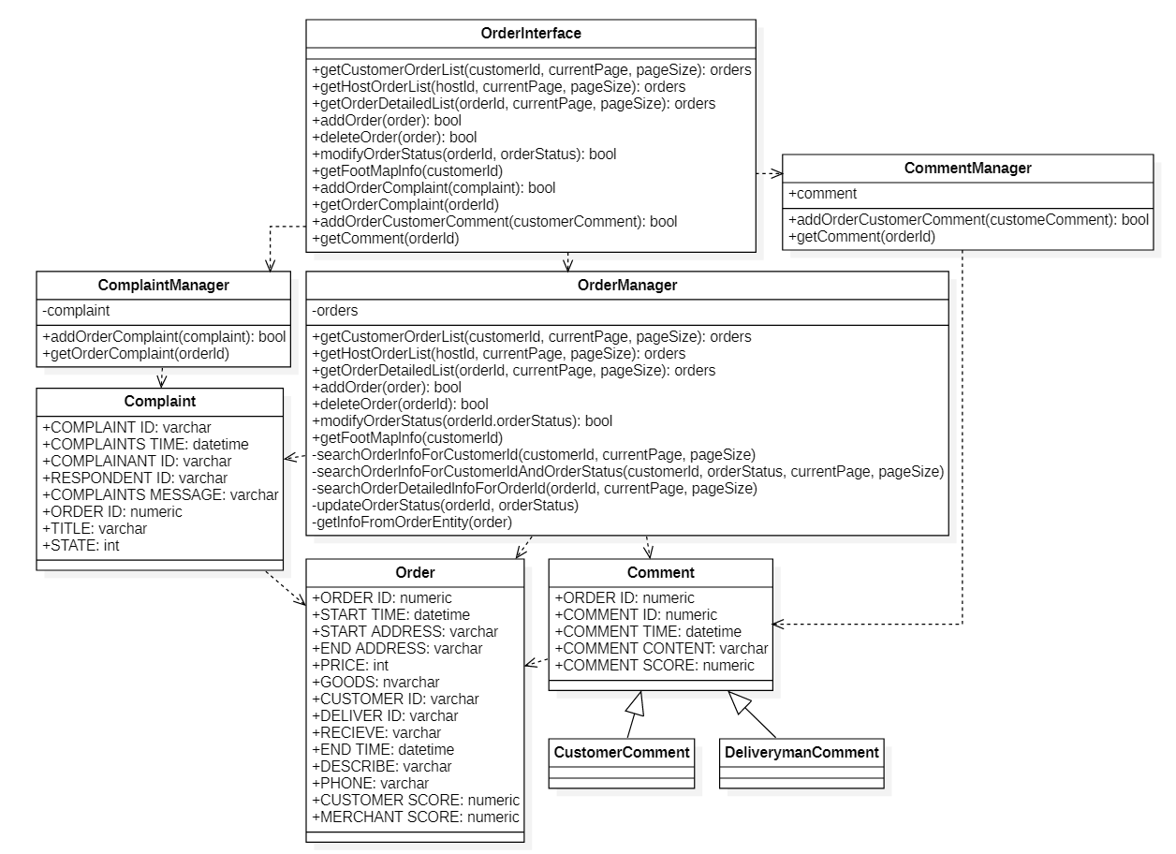

#### getCustomerOrderList

方法签名：public ResponEntity getCustomerOrderList(int orderStatus, int currentPage, int pageSize)

接口调用：public User getUserFromToken(in token) 获得customerId

实际调用方法:

OrderManager.getCustomerOrderList(customerId,orderStatus,currentPage,pageSize)

#### getDeliverymanOrderList

方法签名：public ResponEntity getDeliverymanOrderList(int orderStatus, int currentPage, int pageSize)

接口调用：public User getUserFromToken(in token) 获得DeliverymanId

实际调用方法:

OrderManager.getDeliverymanOrderList(DeliverymanId,orderStatus,currentPage,pageSize)

#### addOrder

方法签名：public HttpStatus addOrder(Order order)

接口调用：public User getUserFromToken(in token) 获得customerId

实际调用方法:

OrderManager.addOrder(order)

#### deleteOrder

方法签名：public HttpStatus deleteOrder(long orderId)

接口调用：无外部接口调用

实际调用方法:

OrderManager.deleteOrder(orderId)

#### modifyOrderStatus

方法签名：public HttpStatus modifyOrderStatus(long orderId, int orderStatus)

接口调用：无外部接口调用

实际调用方法:

OrderManager.modifyOrderStatus(orderId,orderStatus)

#### addOrderReport

方法签名：public HttpStatus addOrderReport(Report report)

接口调用：无外部接口调用

实际调用方法:

ReportManager.addOrderReport(report)

#### getOrderReport

方法签名：public ResponseEntity getOrderReport(long orderId)

接口调用：无外部接口调用

实际调用方法:

ReportManager.getOrderReport(orderId)

#### addOrderCustomerComment

方法签名：public HttpStatus addOrderCustomerComment(long orderId)

接口调用：无外部接口调用

实际调用方法:

CommentManager.addOrderCustomerComment(orderId)

#### getComment

方法签名：public ResponseEntity getComment(long orderId)

接口调用：无外部接口调用

实际调用方法:

ReportManager.getComment(orderId)

### 2.3.4 数据统计微服务

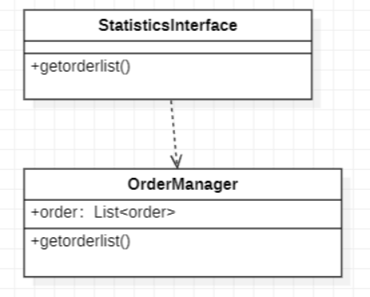

#### getOrderlist()

方法签名：public ActionResult getOrderlist()

功能说明：通过点击查看订单，获取用户id找到对应的订单的统计信息，并返回统计结果。

### 2.3.5 用户信息微服务

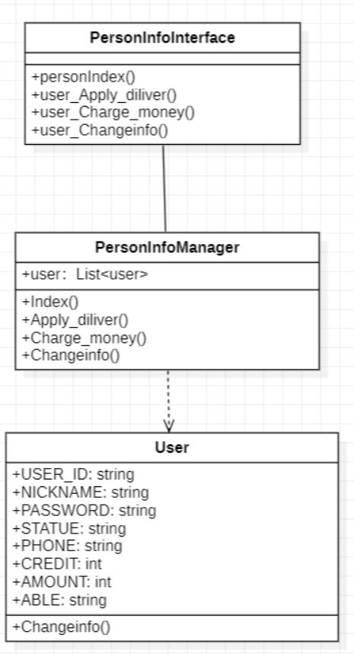

#### Changeinfo()

方法签名：public ActionResult changeinfo()

功能说明：更新顾客的基本信息

#### Index( )

方法签名：public ActionResult Index()

功能说明：通过从token信息中获取的userId获取对应的用户个人基本信息

接口调用：

调用登录注册微服务中的getUserFromToken(in token)函数获取token信息

调用自身系统Customer实体类中的getCustomer()接口

#### Apply_diliver()

方法签名：public ActionResult Apply_diliver()

功能说明：用户申请为骑手。

接口调用：

调用登录注册微服务中的getUserFromToken(in token)函数获取token信息

#### Charge_money()

方法签名：public ActionResult Charge_money()

功能说明：用户充值余额

接口调用：

调用登录注册微服务中的getUserFromToken(in token)函数获取token信息

### 2.3.6 支付微服务

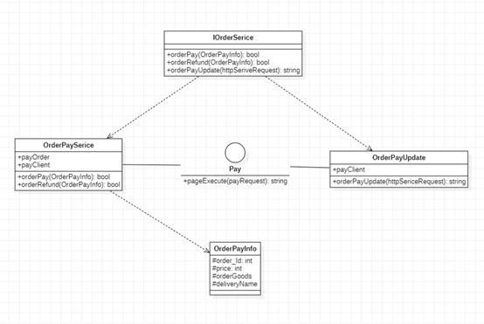

#### OrderPay(OrderPayInfo): bool

接口调用：alipayClient.excutePage(tradeRequest) 通过外部客户端执行相应的提交

实际调用方法：OrderPaySerice.OrderPay(OrderPayInfo)

#### orderRefund(OrderPayInfo): bool

接口调用：alipayClient.excutePage(tradeRequest) 通过外部客户端执行相应的提交

实际调用方法：OrderPaySerice. orderRefund(OrderPayInfo)

#### orderPayUpdate(in httpSericeRequest): string

接口调用：alipayClient.rsaCheckV1(alipayConfig) 通过外部客户端执行验签

实际调用方法：OrderPayUpdate. orderPayUpdate(in httpSericeRequest)

### 2.3.7 交易微服务

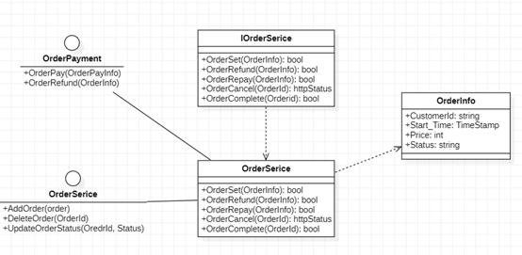

#### OrderSet(OrderInfo): bool

接口调用：

OrderPay(OrderPayInfo) 实现支付功能调用

AddOrder(Order) 实现对新建订单的插入

实际调用方法：

OrderSerice. OrderSet(OrderInfo)

#### OrderReFund(OrderInfo): bool

接口调用：

OrderRefund(OrderPayInfo) 实现退款功能调用

UpdateOrderStatus(Order) 实现对订单状态的更新

实际调用方法：

OrderSerice. OrderReFund(OrderInfo)

#### OrderComplete(OrderId)

接口调用：

UpdateOrderStatus(orderId, Status) 实现对订单状态的修改

实际调用方法：

OrderSerice. OrderComplete(OrderId)

### 2.4 界面设计

#### 登录注册子系统

##### 登录界面

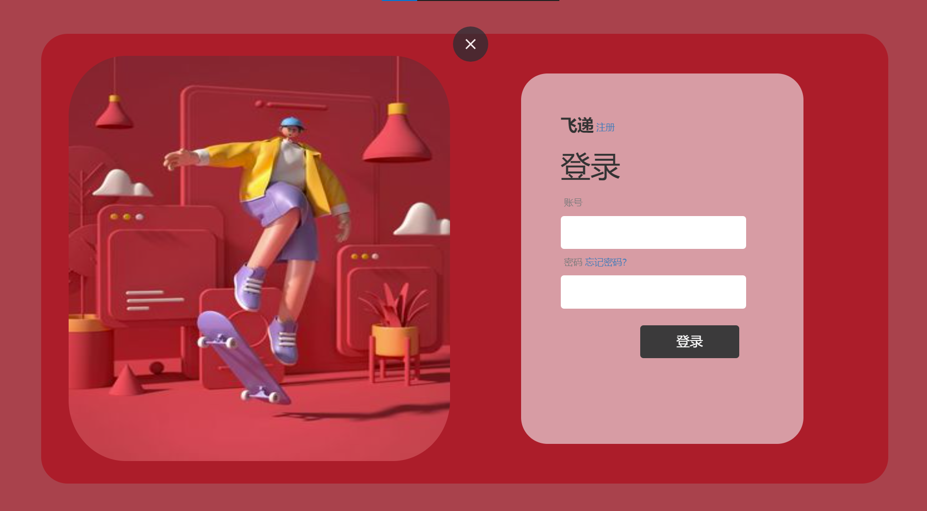

用户在登录界面输入账号和密码，并点击登录按钮，系统验证账号密码正确后用户成功登录，跳转到个人主页。如果用户点击注册按钮，系统跳转到注册界面。如果用户点击忘记密码按钮，系统跳转到找回密码界面。

##### 注册界面



用户在注册界面输入账号、密码、确认密码、昵称和电话，并点击注册按钮，系统验证填入信息有效后用户成功注册，跳转到登录界面。如果用户点击登录按钮，系统跳转到登录界面。

##### 重置密码界面

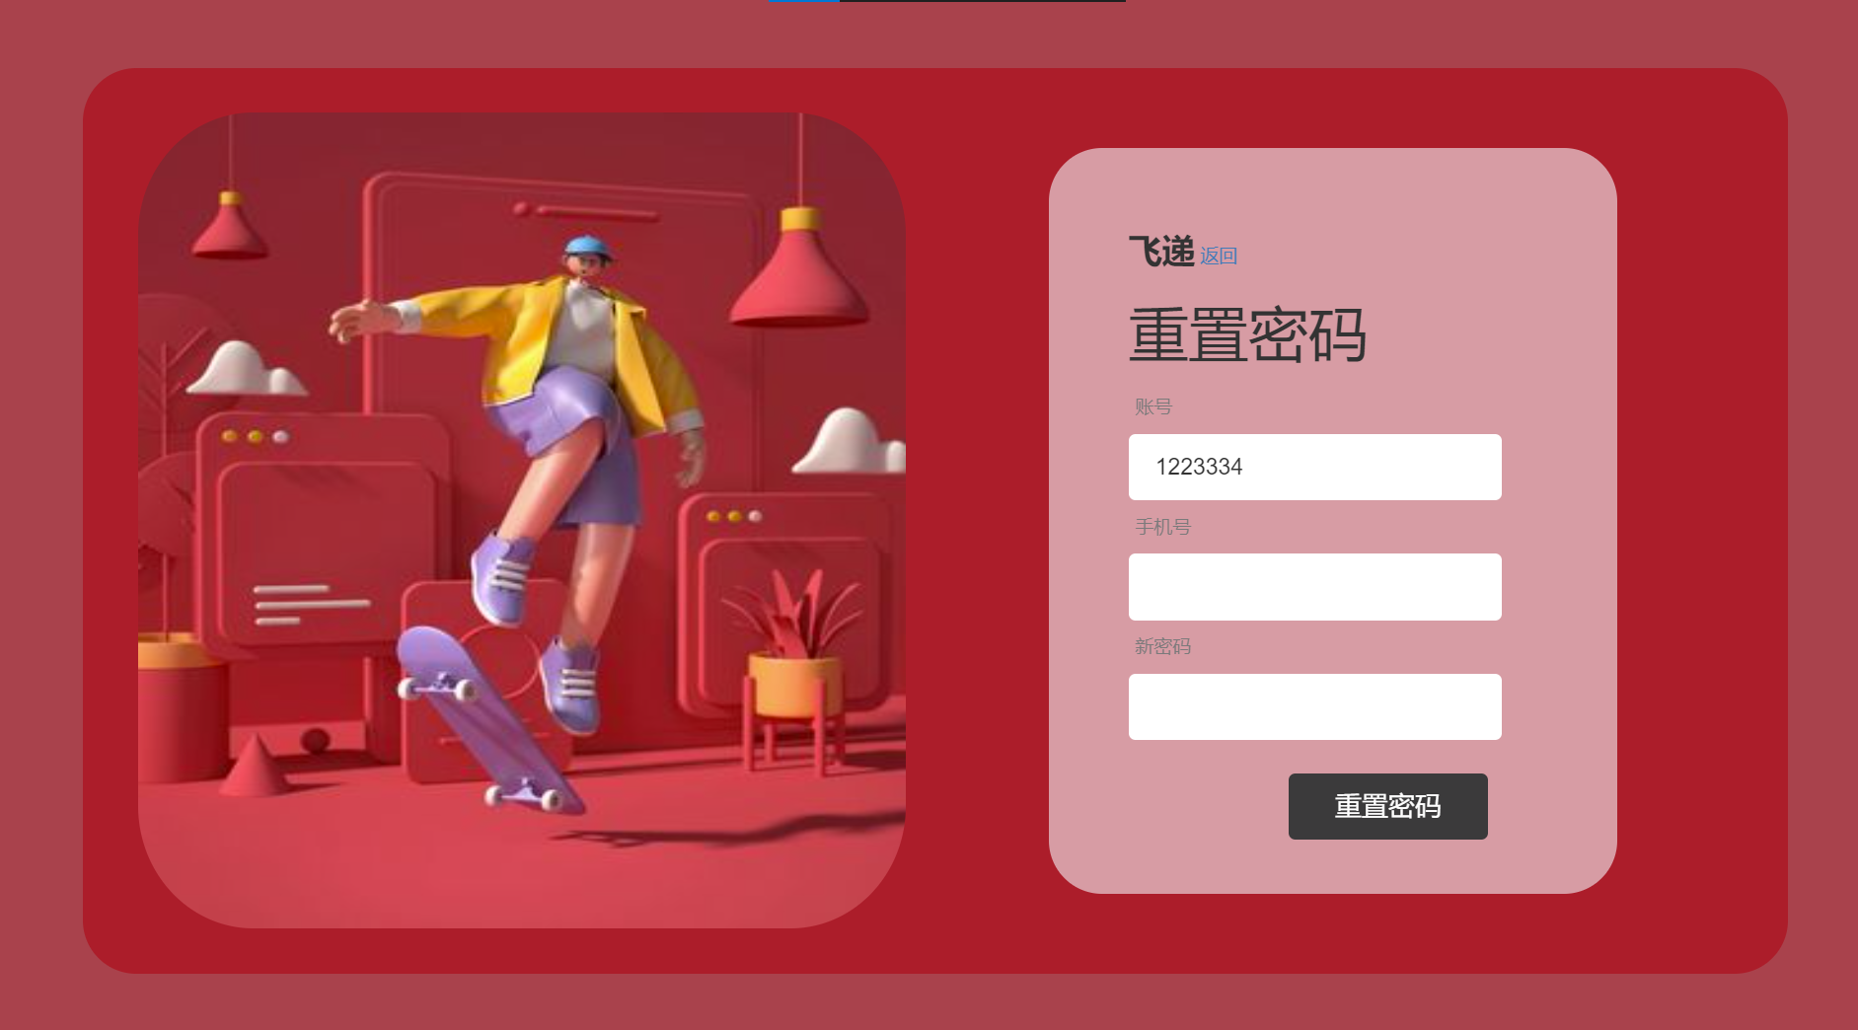

在登录界面点击忘记密码按钮，可以进入重置密码界面，用户输入自己的账号、手机号和新密码，点击重置密码按钮即可更新自己的密码。点击返回按钮返回登录界面。

##### 退出登录界面

在个人主页点击退出登录按钮，即可退出登录，返回登录界面。

#### 用户信息子系统

##### 个人信息界面

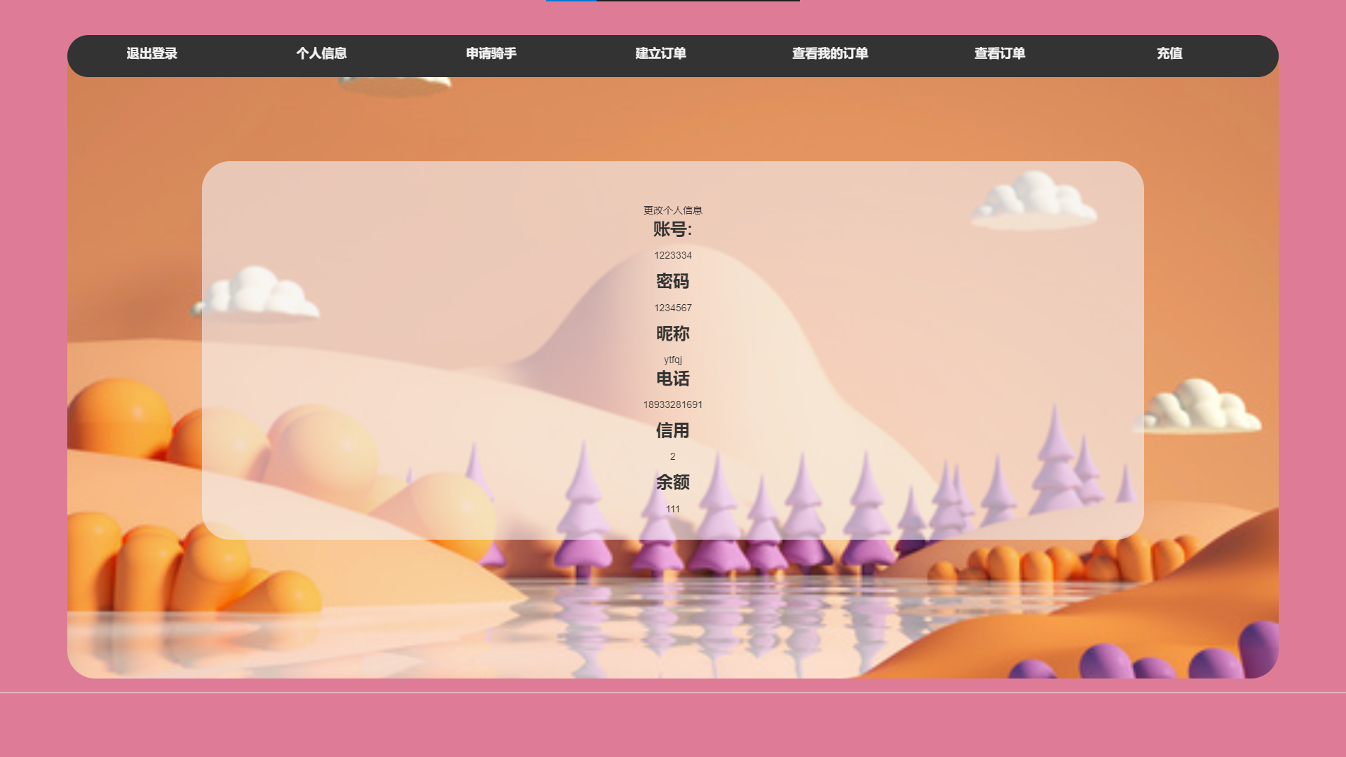

在本界面中，用户可以查看自己的个人信息。点击修改个人信息按钮可以进入修改个人信息界面。

##### 修改个人信息界面

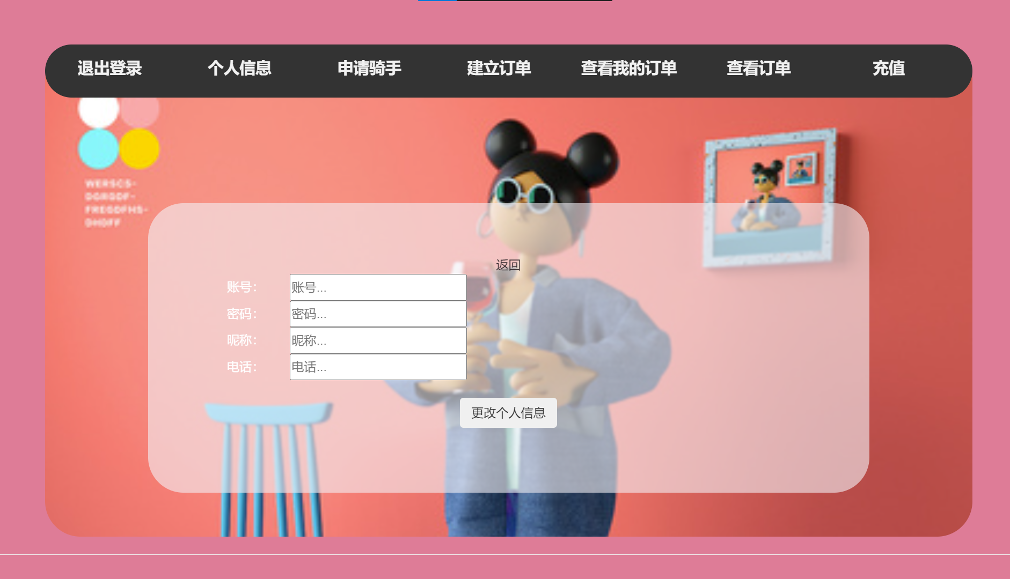

在本界面中，用户可以输入自己的账号、密码验证身份后，修改自己的昵称和电话，点击更改个人信息按钮成功修改。点击返回按钮可返回个人信息界面。

#### 消费者子系统

##### 建立订单界面

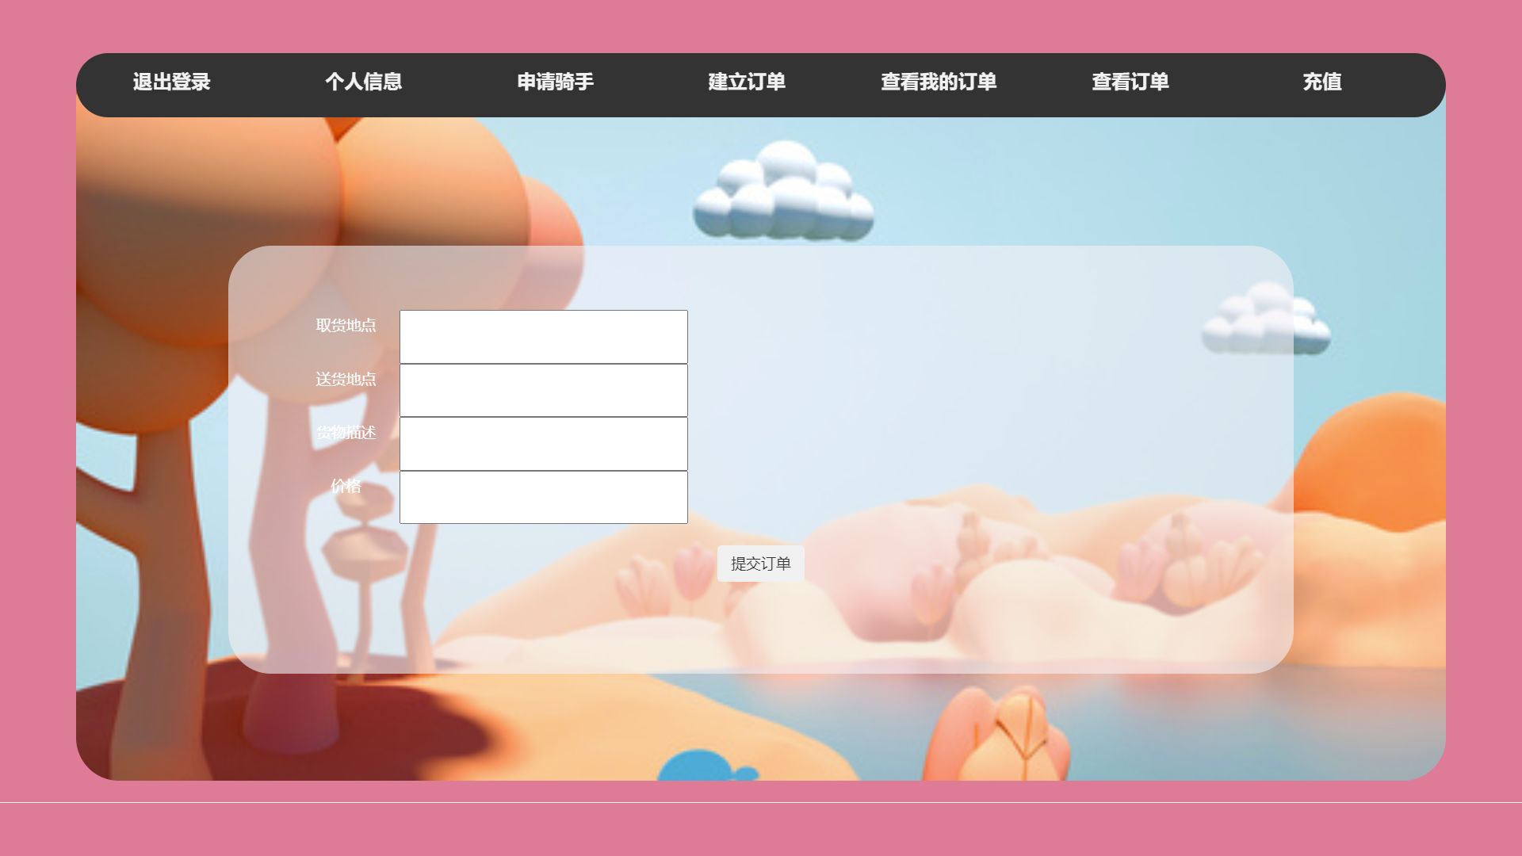

消费者在建立订单界面可以输入取货地点、送货地点、货物描述和价格，点击提交订单按钮即下单成功。

##### 查看我的订单界面

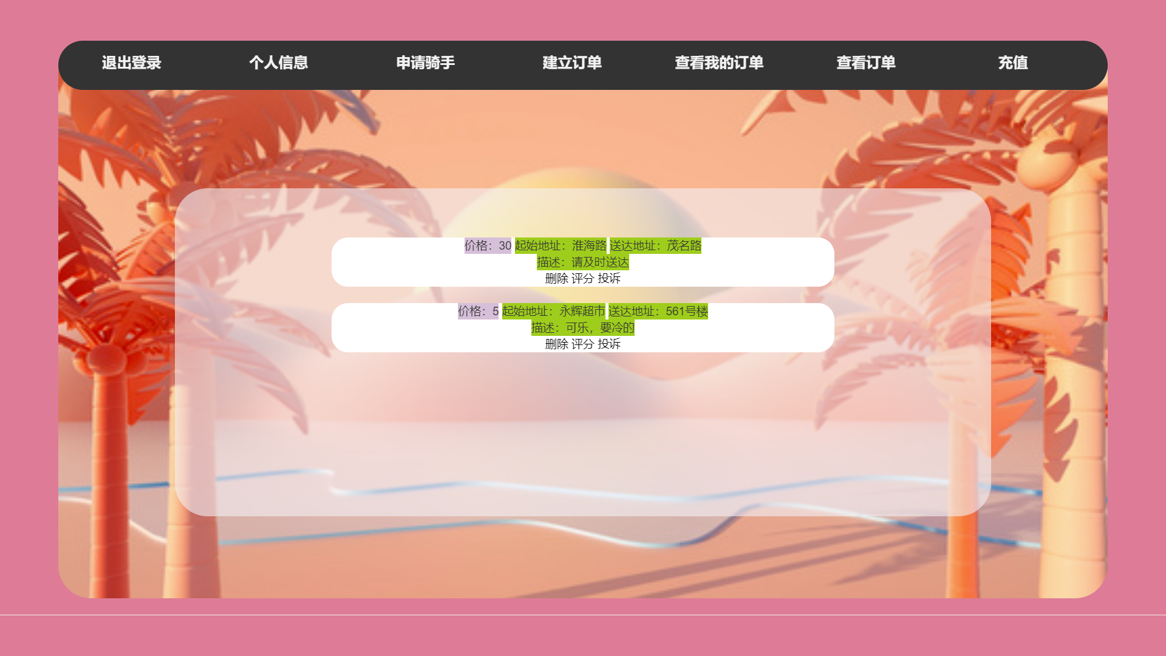

消费者在查看我的订单界面可以查看自己的订单，包括每个订单的价格、起始地址、送达地址和描述信息，并可以删除订单、对订单评分及提出投诉。

##### 评分界面

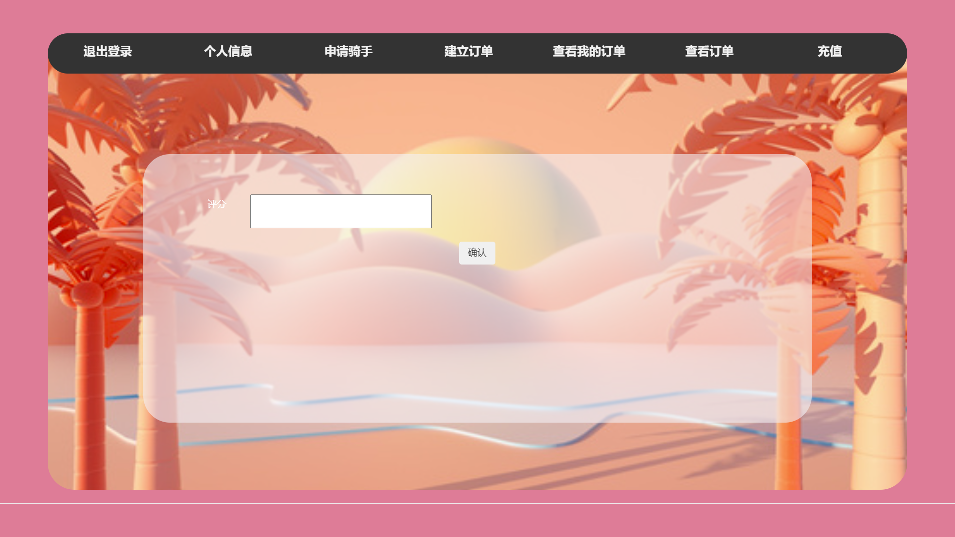

消费者在查看我的订单界面点击评分按钮可进入评分界面，输入对这一订单的评分并点击确认按钮可以实现对这一订单的评分。

##### 投诉界面

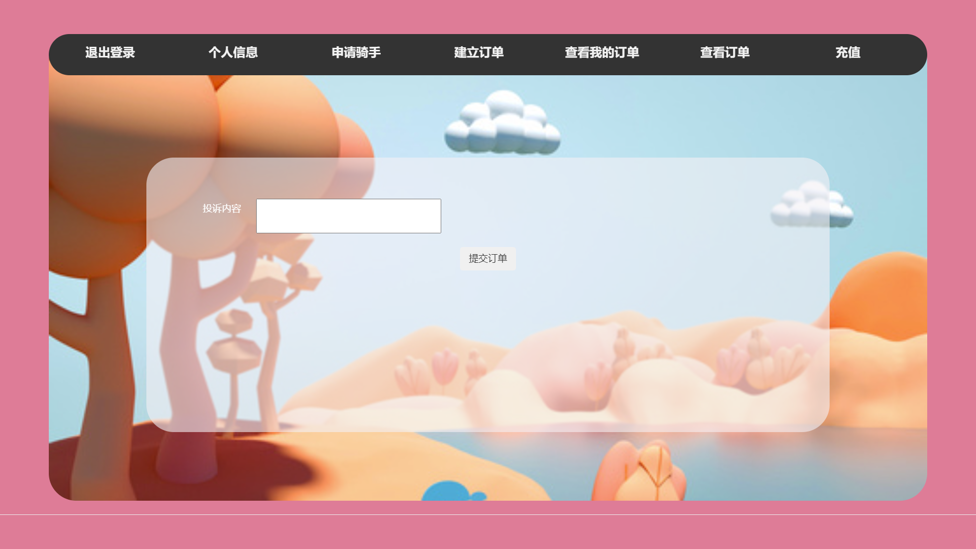

消费者在查看我的订单界面点击投诉按钮可进入投诉界面，输入对这一订单的投诉内容并点击确认按钮可以实现对这一订单的投诉。

##### 充值界面

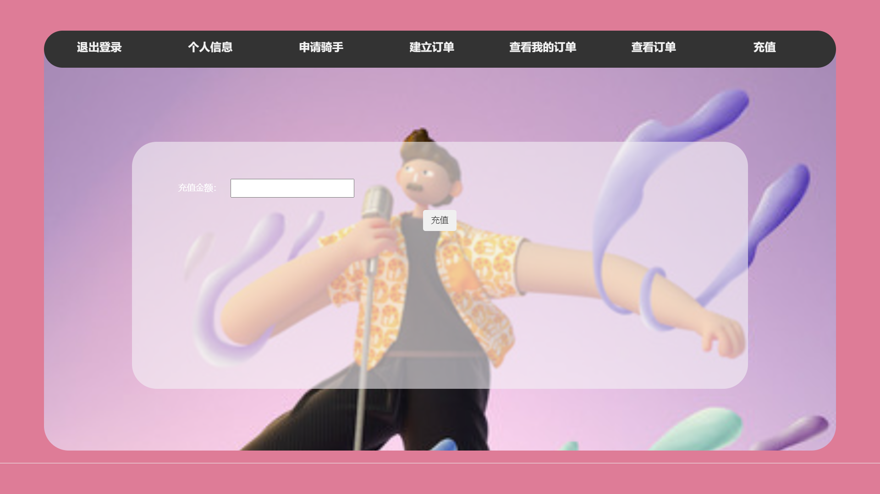

#### 骑手子系统

##### 申请骑手界面

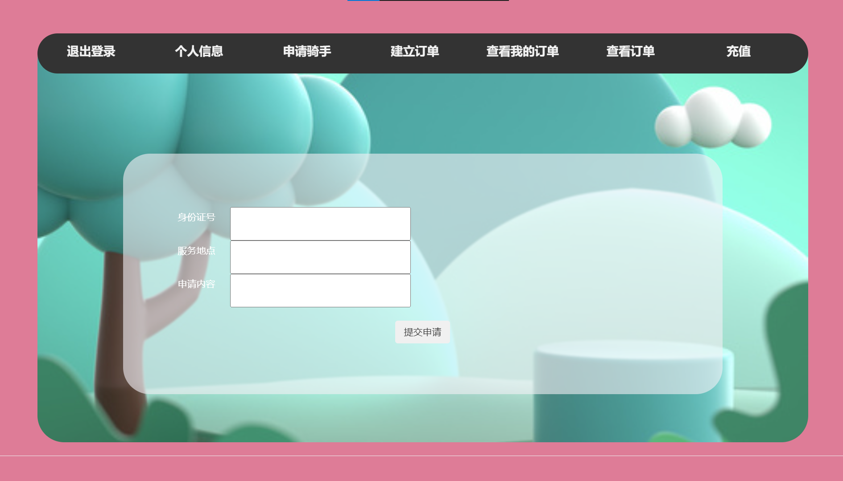

未成为骑手的用户可以在申请骑手界面输入身份证号、服务地点和申请内容，点击提交申请按钮完成对棋手身份的申请，提交到管理员后台等待审核。

##### 查看订单界面

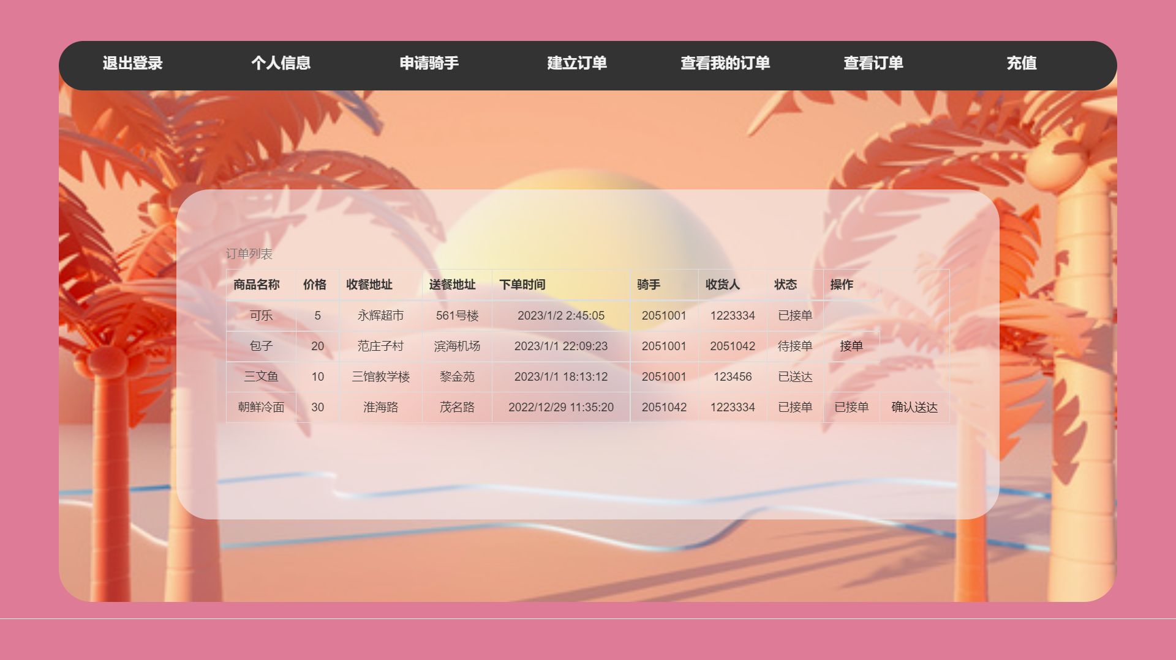

骑手在查看订单界面可以查看自己已接的订单和等待接单的订单。对于待接单的订单，骑手可以点击接单按钮接下这一订单，订单状态变为已接单。对于已接单未送达的订单，骑手可以点击确认送达按钮确认该单送达，订单状态变为已送达。

#### 管理员子系统

##### 审核投诉列表界面

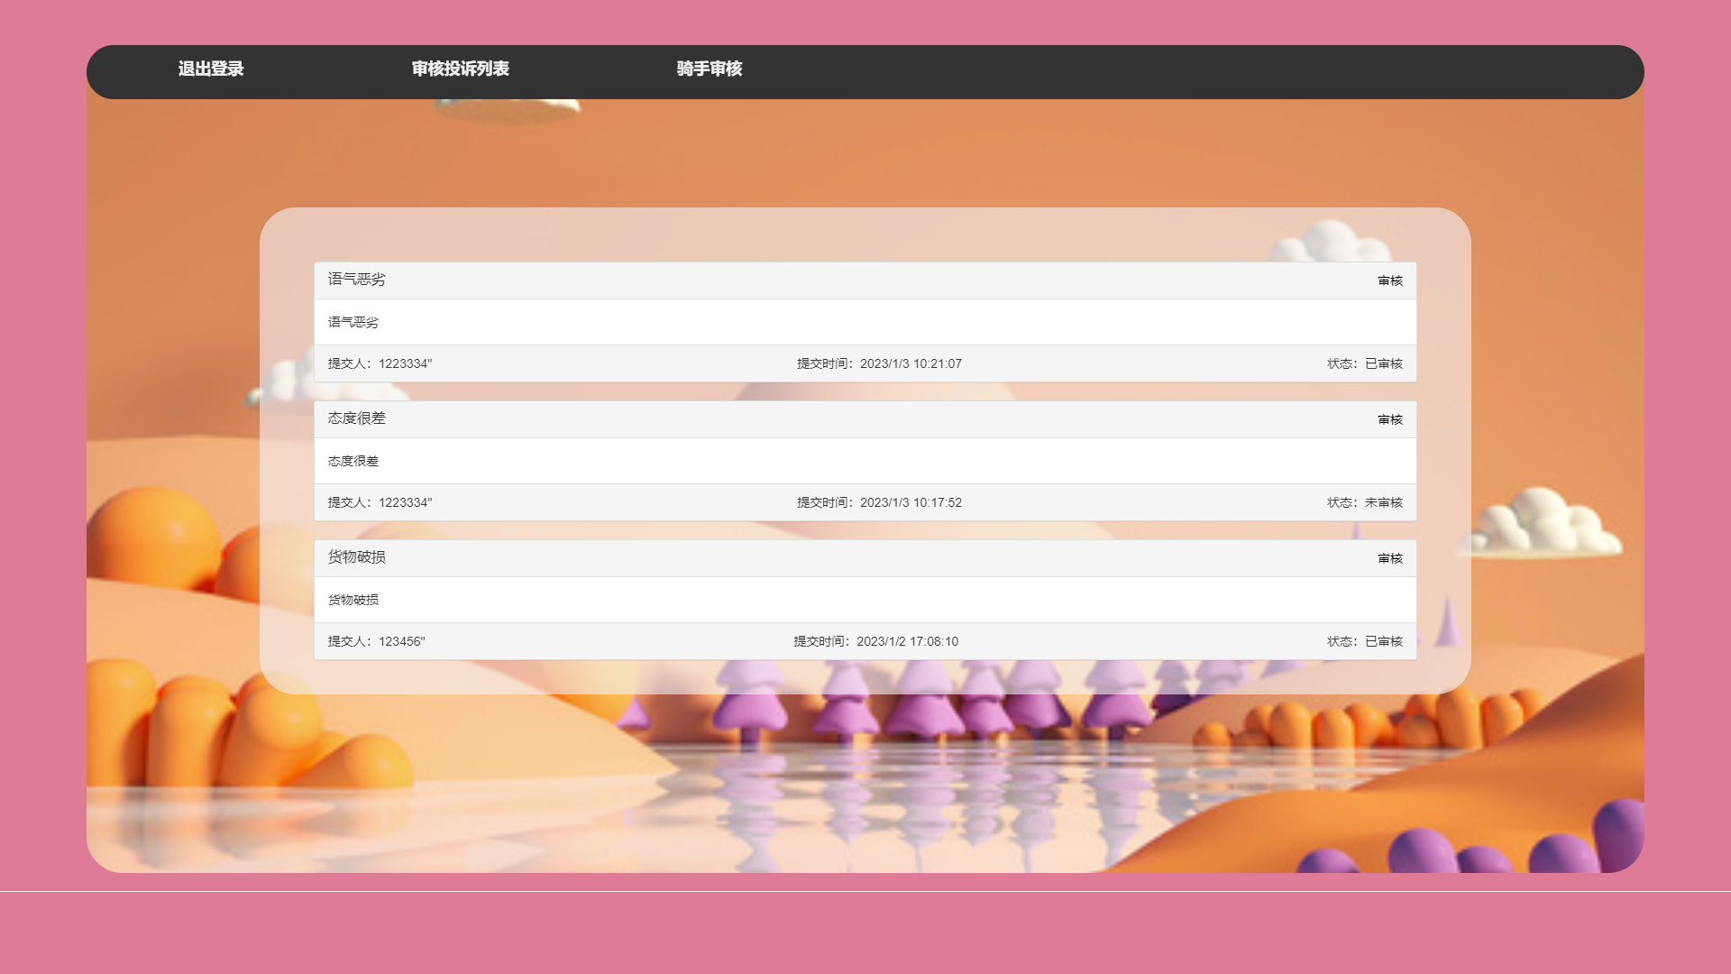

管理员在审核投诉列表可以审核用户提出的投诉，点击审核按钮可以完成对投诉的审核。

##### 骑手审核界面

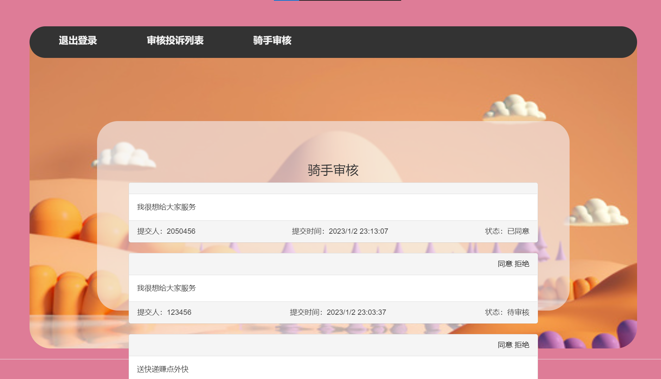

管理员在骑手审核界面可以审核用户提出的成为骑手的申请，点击同意按钮是该用户成为骑手，点击拒绝按钮拒绝该用户成为骑手的申请。

## 2.5 数据库设计

### 2.5.1 数据库逻辑设计

在数据建模解读那，我们设计了子系统类图以及序列图，结合后续的数据需求分析，我们详细设计了整体数据库的逻辑结构，首先分析系统中出现的各种实体以及它们之间的关系，根据实体以及关系构建整体的E-R图。

### 2.5.2 数据库实体设计

在进行详细设计数据库的物理存储模型前，我们先设计了数据库中可能存放的各种实体：

#### <entity>用户

|  |  |
| --- | --- |
| 实体名称 | 用户 |
| 标识符 | Users |
| 描述 | 记录用户账号以及个人信息 |
| 主键 | 用户ID |
| 数据项（属性） | 用户ID、密码、昵称、电话、信誉值、余额、账户状态、是否启用 |

#### <entity>订单.

|  |  |
| --- | --- |
| 实体名称 | 订单 |
| 标识符 | Order |
| 描述 | 记录跑腿服务的购买记录，在用户创建发布后生成相应的订单实体 |
| 主键 | 订单ID |
| 数据项（属性） | 订单ID、描述、起始地址、终止地址、价格、电话、订单状态、客户ID、骑手ID、商品种类、接单时间、送达时间、顾客评价、骑手评价 |

#### <entity>私聊会话

|  |  |
| --- | --- |
| 实体名称 | 私聊会话 |
| 标识符 | Private_chat |
| 描述 | 在骑手接单后创建私聊会话实体方便用户间交流 |
| 主键 | 发送方ID、发送时间 |
| 数据项（属性） | 发送方ID、接收方ID、发送时间、发送信息内容 |

#### <entity>投诉

|  |  |
| --- | --- |
| 实体名称 | 投诉 |
| 标识符 | complaint |
| 描述 | 订单完成后顾客或骑手对交易双方行为不满可以向管理员发起投诉，创建投诉实体 |
| 主键 | 投诉ID |
| 数据项（属性） | 投诉ID、投诉时间、发起者ID、被投诉者ID、投诉内容、投诉订单ID、标题、状态 |

#### <entity>申请骑手

|  |  |
| --- | --- |
| 实体名称 | 申请 |
| 标识符 | Applications |
| 描述 | 系统中用户向管理员申请成为骑手，并创建该实体等待管理员审核 |
| 主键 | 申请ID |
| 数据项（属性） | 申请ID、ID_CARD、地址、状态、用户ID、申请时间、申请内容 |

### 2.5.3 数据库关系设计

根据上述实体，我们考虑了每个实体之间的关系，各实体间的关系也应慎重考虑，为后面物理模型的建立和范式的满足做好准备。下面是数据库中的联系集示意表：

|  |  |  |
| --- | --- | --- |
| 联系集名称 | 联系类型 | 描述 |
| 顾客和订单的关系 | 一对多 | 一名顾客可以创建多个订单 |
| 骑手与订单的关系 | 一对多 | 一名骑手可以接多个订单 |
| 用户与申请骑手的关系 | 一对多 | 一名顾客不同时期可以多次申请成为骑手 |
| 用户与投诉的关系 | 一对多 | 一名用户可以在不同订单投诉不同人 |
| 订单与私聊的关系 | 一对多 | 一个订单可以产生多个私聊会话 |
| 订单与投诉的关系 | 一对一 | 一个订单只能产生一次的投诉记录 |
| 用户与私聊的关系 | 一对多 | 一名用户可以产生多次的私聊会话 |

### 2.5.4 数据库E-R图设计

根据上述数据库的实体集和联系集的设计，我们设计出了如下的E-R图，其中实体集用矩形标识，标识联系集用双线菱形表示。

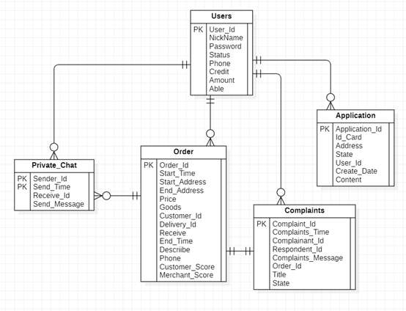

### 2.5.5 数据库物理设计

关系模型的物理结构是一组关系模式的集合。为得到数据库的物理结构，我们需要将E-R图中的实体、实体中的属性和实体与实体的联系转换为关系模式。对此我们采用如下的转换原则：

1.  实体类型的转换：一个实体集转换成一个关系模式。实体的属性就是关系的属性，实体的码就是关系的码。
2.  对于一对一的联系而言：转换为一个独立的关系模式，也可以与任意一端对应的关系模式合并。如果转换为一个独立的关系模式，则与该联系相连的各实体的码以及联系本身的属性均转换为关系的属性，每个实体的码均是该关系的候选码。如果与某一端实体对应的关系模式合并，则需要在该关系模式的属性中加入另一个关系模式的码和联系本身的属性。
3.  对于一对多的联系而言：转换为一个独立的关系模式，也可以与多端对应的关系模式合并。如果转换为一个独立的关系模式，则与该联系相连的各实体的码以及联系本身的属性均转换为关系的属性，而关系的码为N端实体的码。
4.  对于多对多的联系而言：转换为一个关系模式。与该联系相连的各实体的码为各实体码的组合。
5.  具有相同键的关系模式可以进行合并

根据以上原则，我们将E-R转换为了如下的数据库结构，现将所有的数据库表名称、存储类型、相关约束如下：

#### USER表：（用户：账号、密码、昵称、联系电话、信用、余额、是否骑手、是否启用）

|  |  |  |
| --- | --- | --- |
| 属性 | 类型 | 约束 |
| USER_ID | VARCHAR2(20) | 主码 |
| PASSWORD | VARCHAR2(20) |  |
| NICKNAME | VARCHAR2(20) |  |
| PHONE | VARCHAR2(20) |  |
| CREDIT | NUMBER |  |
| AMOUNT | NUMBER |  |
| STATUS | VARCHAR2(20) | (0顾客/1骑手/2管理员） |
| ABLE | VARCHAR2(20) | (0启用/1封禁) |

#### ORDER表：（跑腿订单：订单编号、描述、起始地址、终止地址、价格、电话、订单状态、客户账号、跑腿账号、接单时间、送达时间、顾客评分、顾客评价）

|  |  |  |
| --- | --- | --- |
| 属性 | 类型 | 约束 |
| ORDER_ID | VARCHAR2(20) | 主码 |
| CUSTOMER_ID | VARCHAR2(20) |  |
| DESCRIBE | VARCHAR2(255) |  |
| START_ADDRESS | VARCHAR2(40) |  |
| END_ADDRESS | VARCHAR2(40) |  |
| PRICE | VARCHAR2(20) |  |
| PHONE | NUMBER |  |
| RECEIVE | NUMBER | (0未接单/1接单/2已取消/3已完成) |
| CUSTOMER_ID | VARCHAR2(20) | USER外码 |
| MERCHANT_ID | VARCHAR2(20) | USER外码 |
| START_TIME | DATE |  |
| END_TIME | DATE |  |
| CUSTOMER_SCORE | NUMBER |  |
| MERCHANT_SCORE | NUMBER |  |

#### PRIVATE_CHAT：（私聊：发送者编号、接收者编号、发送信息、发送时间）

|  |  |  |
| --- | --- | --- |
| 属性 | 类型 | 约束 |
| SENDER_ID | VARCHAR2(20) | 主码、USER外码 |
| RECEIVE_ID | VARCHAR2(20) | USER外码 |
| SENDER_MESSAGE | VARCHAR2(255) |  |
| SEND_TIME | DATE | 主码 |

#### COMPLAINTS:（投诉：投诉人编号、被投诉人编号、投诉信息，投诉时间、投诉编号、订单编号、标题、状态）

|  |  |  |
| --- | --- | --- |
| 属性 | 类型 | 约束 |
| COMPLAINTS_ID | NUMBER | USER外码 |
| RESPONDENT_ID | NUMBER | USER外码 |
| COMPLAINTS_MESSAGE | VARCHAR2(255) |  |
| COMPLAINTS_TIME | DATE |  |
| COMPLAINT_ID | VARCHAR2(20) | 主码 |
| ORDER_ID | VARCHAR2(20) | Order外码 |
| TITLE | VARCHAR2(255) |  |
| STATE | NUMBER | (0未处理/1已处理) |

#### APPLICATION：（申请骑手：申请编号、编号卡、地址、状态、用户编号、申请时间、申请内容）

|  |  |  |
| --- | --- | --- |
| 属性 | 类型 | 约束 |
| APPLICATION_ID | VARCHAR2(20) | 主码 |
| ID_CARD | VARCHAR2(20) |  |
| ADDRESS | VARCHAR2(40) |  |
| STATE | NUMBER | (0未通过/1已通过) |
| USER_ID | VARCHAR2(20) | User外码 |
| CREATE_DATE | DATE |  |
| CONTENT | VARCHAR2(255) |  |

以上是系统数据库每张表的详细结构。综合分析所有表的相互关系后，我们得出了如下图所示的物理模型：

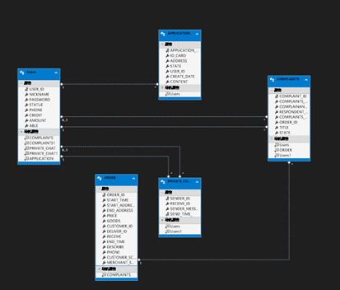

### 2.5.6 数据库设计考虑

#### 数据库范式

由于改系统数据表较多，且业务需求设计到各张表频繁的增删改查，因此满足一定的范式，以保证不会发上插入、删除和更新的操作异常，同时降低数据的冗余。对于本系统设计的关系模式而言，满足了第三范式，跑腿系统的关系中每个关系都不包含已在其他关系出现的非主关键字信息，任何非主属性不得传递依赖于主属性。

## 2.6 系统出错处理设计

### 2.6.1 出错信息

本系统因个人信息模块涉及个人隐私、订单模块支付功能等涉及到个人财产等等重要信息，因此需要对系统中的数据库错误、内部程序及外部攻击等产生的错误建立完备的出错处理机制以及故障发生后的修复操作是必不可少的。对此我们罗列出可能发生的各类错误信息。特定的软错误可以在前端提示错误信息，而用户可能出现的操作错误，我们提供了完备的个人信息认证以及确认机制；在涉及个人隐私及财产信息时，系统应提供相应的保密加密措施。

|  |  |  |  |
| --- | --- | --- | --- |
| 错误类型 | 错误信息 | 处理操作 | 输出信息 |
| 数据库错误 | 数据库连接失败 | 尝试再次重连 | 前端提示错误信息 |
| 数据库非法操作 | 事务回滚输出错误信息 | 前端提示非法操作 |
| Tcp连接失败 | 连接超时或断开 | 尝试重连，超时输出错误信息 | 重连超时后输出对应的网络错误信息 |
| 系统自定义错误 | 用户密码错误 | 不予登录 | 系统提示登录失败 |
| 注册账户重复 | 不予注册 | 系统提示账户已注册 |
| 账户电话不匹配 | 不予找回密码 | 系统提示身份验证失败信息 |
| 订单信息错误 | 不予订单发布 | 系统提示订单信息输入非法，等待修改后发布 |
| 支付错误 | 系统回滚事务 | 系统输出支付失败信息并跳转回待支付界面 |
| 程序错误 | 内部程序错误 | 服务重启 | 系统提示内部程序错误并开始重启服务 |
| 其他错误 | 服务器故障 | 无 | 系统提示服务器故障信息并等待人员修复重启 |

### 2.6.2 修复操作

由于错误类型不尽相同，错误的原因也各有差异，因此对于不同的错误类型我们采取不同的修复操作：

* 软错误，比如用户的输出非法等，可能回导致内部的数据库等后端或程序内部发生错误。未避免此类问题的发生，我们直接在前端的输入对数据本身进行验证，分析错误的类型并给出相应的错误提示语句，从用户的输入层面减少了此类问题的发生，从一定程度上解决了软错误带来的问题；
* 硬错误，对于一些错误类型、原因明确的，可在前端输出对应的提示信息；对于系统内部出现的程序错误，可以在开发阶段编写设置相应的异常捕获程序和抛出异常语句，在出错时输出相应的错误语句并将系统重启。维护人员可以查看错误信息并及时修复。

### 2.6.3 系统维护设计

#### 数据库维护

数据库中长期存储了用户及订单的全部信息，涉及到用户个人隐私及财产安全，因此数据库需要进行维护以确保其安全可靠；

*  定期检查数据库的一致性。数据的不一致可能会导致某些业务功能的失败和财产的流失，因此需要定期对于数据库事务的一致性和数据一致性进行检查；
* 定期删除冗余信息。飞递系统的账户禁用采用标志位标志账户的启用与否、以及订单的无删除操作，为防止数据出现过多的冗余需要管理员定期删除长期未启用的冗余数据；
* 数据库管理员需要定期的查看操作日志，检查数据库设计可能存在的缺陷并及时的修复和更改。

#### 内部程序维护

后端程序的错误会影响到整个系统业务的正常运行，因此需要对后端进行定期维护，设立专门的监测点。

* 对于每个业务层实现，我们需要根据特定的错误情况编写相应的try-catch块，以确保错误不会影响到整个程序的正常运行；
* 为保证后端维护对错误的及时查找以及修改的正确性，我们需要在各子系统中加入单元测试模块方便快速的测试维护。